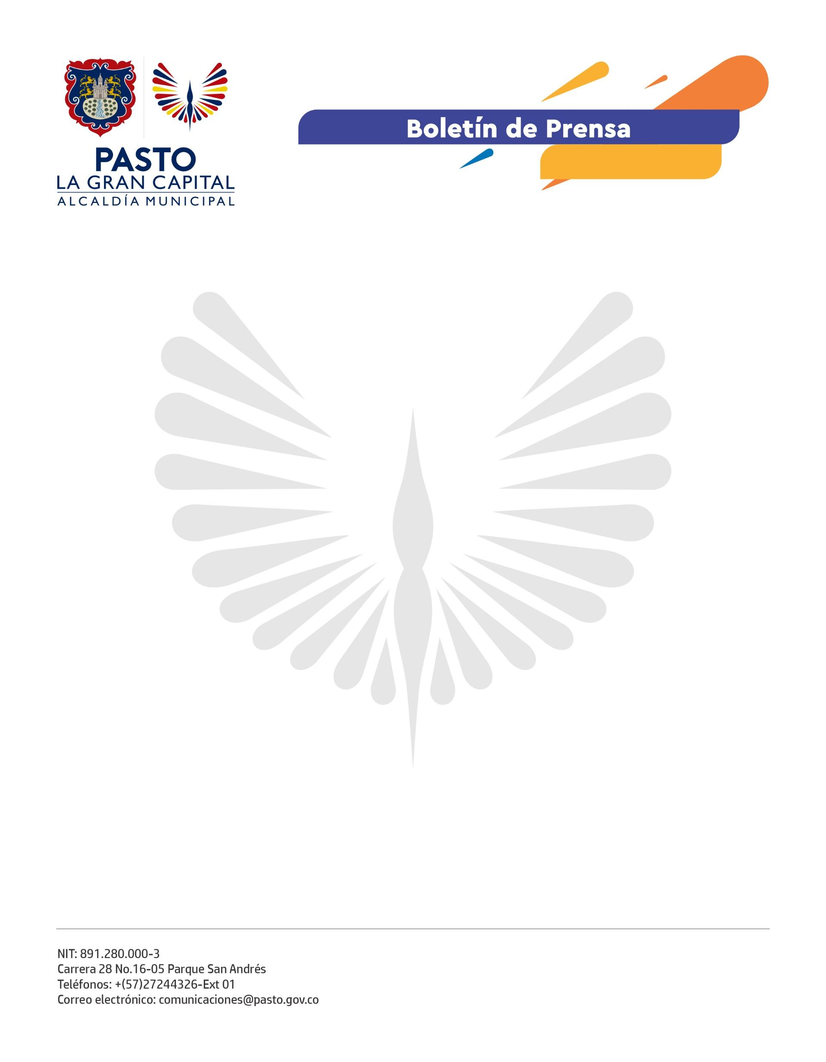
No. 307
22 de mayo de 2022

EN PASTO SE PROMUEVEN ESCENARIOS DE PARTICIPACIÓN CIUDADANA EN DEFENSA DE LOS DERECHOS HUMANOS
Con una importante alianza interinstitucional entre la Alcaldía de Pasto, a través de la Secretaría de Desarrollo Comunitario, Universidad Cesmag, Fiscalía General de la Nación, Policía Nacional, Universidad del Rosario y Cámara de Comercio de Pasto se llevó a cabo el II Encuentro de Difusión de los Resultados del Observatorio Socio-jurídico de la Universidad Cesmag: ‘Reflexiones de la realidad jurídica regional con enfoque de género’.
La decana de la Facultad de Ciencias Sociales y Humanas y directora del programa de Derecho de la Universidad Cesmag, Yanira del Carmen Vallejo, comentó que este espacio se ha promovido para la articulación entre la investigación aplicada y el desarrollo de acciones jurídicas en un entorno social y ético, por la defensa de los Derechos Humanos (DDHH) de las mujeres y las personas con orientaciones sexuales e identidades de género diversas (OSIGD).
En Colombia, en 2021, ONU Mujeres informó que, en todo el mundo, una de cada tres mujeres ha sufrido algún tipo de violencia de género o intrafamiliar (violencia física, violencia sexual, negligencia, abandono y/o violencia psicológica). Por eso, los líderes de este proceso en Pasto dieron a conocer las estadísticas alarmantes en temas de violencia y abrieron las puertas de la institucionalidad para que estos casos se denuncien y se puedan lograr vías de solución rápidas y efectivas.
A través de la ponencia ‘Participación y Liderazgo de las Mujeres’, a cargo del secretario de Desarrollo Comunitario, Mario Pinto Calvache, la Alcaldía de Pasto también se vinculó a este encuentro con el objetivo de socializar los procesos de participación ciudadana que adelanta la Administración Municipal, con el liderazgo del Alcalde Germán Chamorro de la Rosa, en torno al empoderamiento de la mujer y las personas con OSIGD, resaltando el incremento de la participación de la mujer dentro de las Juntas de Acción Comunal, Juntas Administradoras Locales, veedurías, entre otras organizaciones.
Al finalizar la jornada de aprendizaje y retroalimentación, el director del Consultorio Jurídico y Centro de Conciliación San Juan de Capistrano de la Universidad Cesmag, Jorge Sánchez, abrió las puertas a la comunidad y ofreció acompañarlos en diferentes procesos que necesiten apoyo de profesionales. “Es un gusto contar con las organizaciones externas, con el sector privado y también con la Alcaldía de Pasto para visibilizar los problemas socio-jurídicos y jurídicos que impiden el acceso equitativo a la justicia de la mujer nariñense, de la mujer indígena, de la mujer emprendedora, las lideresas y la comunidad en general”, concluyó.

